Teória: Adsorpcia je separačný proces, ktorý sa využíva pri sušení tuhých látok v exsikátoroch, pri čistení plynných a kvapalných zmesí od nežiaducich zložiek a pod. Je to difúzny proces, pri ktorom tuhá látka viaže na svojom povrchu plyny, pary a kvapaliny. Adsorpciou sa odstraňuje vlhkosť zo vzduchu a iných plynov, nepríjemný zápach a nečistoty z priemyselných exhalátov, získavajú sa ňou výpary cenných rozpúšťadiel zo vzduchových zmesí a zmesí s inými plynmi a tento proces sa používa tiež na separáciu zmesí uhľovodíkových plynov, ktoré obsahujú metán, etylén, etán, propylén a propán, ako aj na odfarbovanie cukrových sirupov a klér. Rozoznávame dva typy adsorpcie - fyzikálnu a chemickú (chemisorpciu).
Fyzikálna adsorpcia alebo „van der Waalsova“ adsorpcia je výsledkom molekulových príťažlivých síl medzi tuhou látkou a adsorbovanou zložkou. Ak sú napr. príťažlivé sily medzi molekulami tuhej látky a plynu väčšie ako medzi samotnými molekulami plynu, potom plyn kondenzuje na povrchu tuhej látky napriek tomu, že jeho tlak môže byť nižší ako tlak pár zodpovedajúci prevládajúcej teplote. Takáto kondenzácia je sprevádzaná vývinom tepla. Adsorbovaná zložka nepreniká do kryštálovej mriežky tuhej látky a nerozpúšťa sa v nej, ale ostáva celá na jej povrchu, prípadne vniká do kapilár.
Chemisorpcia (aktivovaná adsorpcia) je výsledkom chemickej interakcie medzi tuhou látkou a adsorbovanou zložkou. Táto interakcia je zvyčajne oveľa intenzívnejšia ako pri fyzikálnej adsorpcií. Na rozdiel od fyzikálnej adsorpcie je chemisorpcia väčšinou nevratná, pričom často dochádza aj k chemickej konverzií adsorbovanej zložky. Chemisorpcia má dôležitú úlohu v katalytických reakciách. Zložky zúčastňujúce sa na adsorpcii majú tieto názvy:
Adsorbent je tuhá látka schopná zachytávať na svojom povrchu plyny/pary a kvapaliny.
Adsorptívom nazývame separovanú zložku.
Adsorbát je adsorptív separovaný z prúdu tekutiny a zachytený na povrchu tuhej fázy.

Adsorbenty sa zvyčajne používajú v granulovanej forme s rozmermi od 0,05 do 10 mm. Majú špecifické vlastnosti vhodné pre určitý druh použitia. Používajú sa napr. ako pevné lôžko, ktoré sa má vyznačovať nízkym odporom proti toku tekutiny a jeho častice majú byť odolné proti unášaniu, ako aj oderu a mechanickému namáhaniu. Je dôležité, aby mali vyžadovanú adsorpčnú schopnosť. Táto vlastnosť je podmienená aj obrovským špecifickým povrchom. Napr. aktívne uhlie má efektívny špecifický povrch až 10⁶ m²/kg. V adsorpčnom procese prebiehajú tieto deje:
- prestup látky z tekutej fázy na povrch adsorbentu,
- difúzia v póroch adsorbentu.

Hnacou silou procesu je rozdiel parciálnych tlakov/koncentrácií adsorbovanej látky v hlavnom prúde tekutej fázy a na fázovom rozhraní tekutina - tuhá fáza. Rovnovážne údaje na tomto rozhraní si určíme z adsorpčnej izotermy. Odpor proti prestupu látky je sústredený prevažne do tekutej fázy.
Rovnovážny stav si zanalyzujeme pre adsorpciu plynov/pár:

Tento proces sa môže odohrávať pri kontakte adsorbenta s jednou zložkou, alebo so zmesou plynov/pár
Adsorpcia jednozložkovej pary: adsorbent pôsobí silami na molekuly adsorbujúcej sa pary, čím sa znižuje jej rovnovážny tlak. Ak tento tlak poklesne pod tlak pary v systéme, potom para kondenzuje na povrchu adsorbenta. Tým pokryje časť jeho povrchu a blokuje jeho adsorpčnú schopnosť (znižuje jeho silové účinky), čo sa prejaví vzrastom rovnovážneho tlaku nad týmto povrchom.
Závislosť rovnovážneho tlaku adsorptívu od koncentrácie adsorbátu pri stálej teplote vyjadruje Freundlichova izoterma v tvare:
${ p}_{A}=H_{A}X^{b}$ (3.9)

kde H_{A} je Henryho adsorpčný koeficient, ktorý je funkciou teploty [Pa],
X - relatívny mólový/(príp. hmotn.) zlomok adsorbátu na povrchu adsorbenta [l],
b - exponent [l],
p_{A} - parciálny tlak adsorbovanej zložky v parno-plynnej zmesi [Pa].

Ak b = 1, potom vzťah (3.9) prejde na Henryho vzťah známy z absorpcie.
Často sa používa aj Langmuirova izoterma, ktorá vyjadruje stupeň zaplnenia povrchu adsorbenta monomolekulovou vrstvou adsorbátu a má tvar:

$θ=\frac{X}{X_{n}}=\frac{B. p_{A}}{1+B. p_{A}}$ (3.10)

kde X_{n} je koncentračná konštanta vyjadrujúca stav, kedy je povrch adsorbenta nasýte-
ný adsorbátom vytvárajúcim monomolekulovú vrstvu,
B - konštanta.

Typický priebeh rovnovážnej krivky vyjadrujúcej adsorpciu pár je na Obr. 3.5. Čím je krivka strmšia, tým je nižšia schopnosť pár adsorbovať sa, a táto schopnosť klesá s rastúcim mólovým objemom a s nižšou kritickou teplotou. Ak je proces adsorpcie reverzibilný dej, môže pri desorpčnom priebehu nastať jav hysterézie - desorpčná izoterma je v určitom rozmedzí hodnôt X pod rovnovážnou krivkou pre adsorpciu, Obr. 3.6.
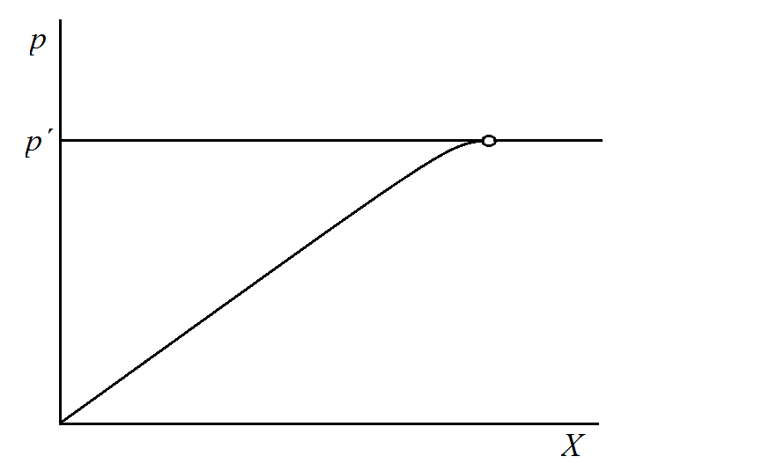 | 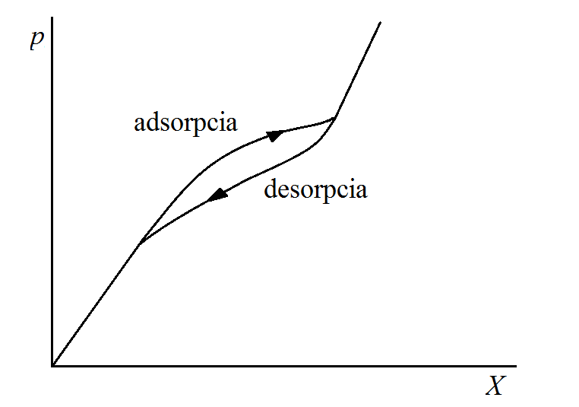
Obr. 3.5 Rovnováha pri adsorpcii pár | Obr. 3.6 Rovnovážny adsorpčný diagram pre reverzibilný dej
Freundlichova izoterma sa vyjadruje aj v tvare:
$\overline{X}=kp_{A}^{n}$ (3.11)

ktorý je vhodnejší pre opis adsorpčného procesu, pretože zohľadňuje vplyv parciálneho tlaku adsorptívu v parno-plynnej zmesi na koncentráciu adsorbátu na povrchu adsorbenta. Konštanta k závisí od druhu adsorptívu a mení sa v širokom rozsahu, exponent n je v rozsahu 0,2 až 0,9 a rastie s teplotou.
Podobne, i rovnicu pre Langmuirovu izotermu možno vhodnejšie napísať v tvare:
$\overline{X}=\frac{A.B. p_{A}}{1+A. p_{A}}$ (3.12)
kde A, B sú konštanty závislé od vlastností adsorbenta a adsorbujúcej sa látky.

Freundlichova izoterma sa o niečo odlišuje od Langmuirovej a najviac sa k nej približuje vo svojej strednej časti. Pritom treba skonštatovať, že Langmuirova izoterma sa zvyčajne lepšie zhoduje s experimentálnymi údajmi.
Pri kontakte adsorbenta s plynnou/parnou zmesou, z ktorej sa adsorbuje iba jedna zložka, platia v podstate rovnaké vzťahy ako pre jednozložkový plyn/paru. V tomto prípade sa však zmes skladá z adsorptívu a indiferentného plynu/plynov, teda p_{A} vystupujúce v rovnici (3.9) predstavuje rovnovážny parciálny tlak adsorptívu pri celkovom tlaku p plynnej zmesi. Vtedy je lepšie vyjadriť Freundlichovu izotermu, vzťah (3.9), v tvare:
$Y=k_{l}X^{b}$ (3.13)
pričom Y - je relatívny mólový zlomok adsorptívu v plynnej zmesi,
X - relatívny mólový zlomok adsorbátu na adsorbente

V procese adsorpcie je vhodnejšie používať relatívne hmotnostné zlomky, preto si rovnicu (3.13) prepíšeme do tvaru:
$\overline{Y}=k{\overline{X}}^{b}$ (3.14)
kde $\overline{Y}$ - je relatívny hmotnostný zlomok adsorptívu v plynnej zmesi,
$\overline{X}$ - relatívny hmotnostný zlomok adsorbátu na adsorbente.
Pritom konštanta k súvisí s Henryho konštantou H_{A} vzťahom:

$k=\frac{H_{A}}{p-p_{A}}\frac{M_{A}}{M_{B}}$ (3.15)
kde M_{A/B} sú mólové hmotnosti adsorptívu/indiferentnej časti plynnej zmesi [kg/mol],
p - celkový tlak plynnej zmesi [Pa].

